一、防骚扰设置：
1、企业微信群“防骚扰”设置，以太极会员秒杀福利群（公众号）企业微信群为例，近期有群员发抖音广告，广告文案都有“抖音”2个字，需要将抖音营销号清除，操作方法如下：
点击→防骚扰→选择规则→新建我的规则→打开“消息包含关键词踢出群聊”→关键词设置为“抖音”→踢人方式“踢出群聊”（下次还可以通过扫码进群）“踢出后加入群聊黑名单”）以后都不能进入群。
踢发网页、小程序、文件、视频、名片也可以参照以上方法。
2、微信群踢人方法，进入微信群，点击右上角“三个点”，查看更多群员上有个“—”的符号，点击选中需要踢出的人员，同时设置“黑名单”。点击右上角“三个点”→加入“黑名单”；以下为操作截图
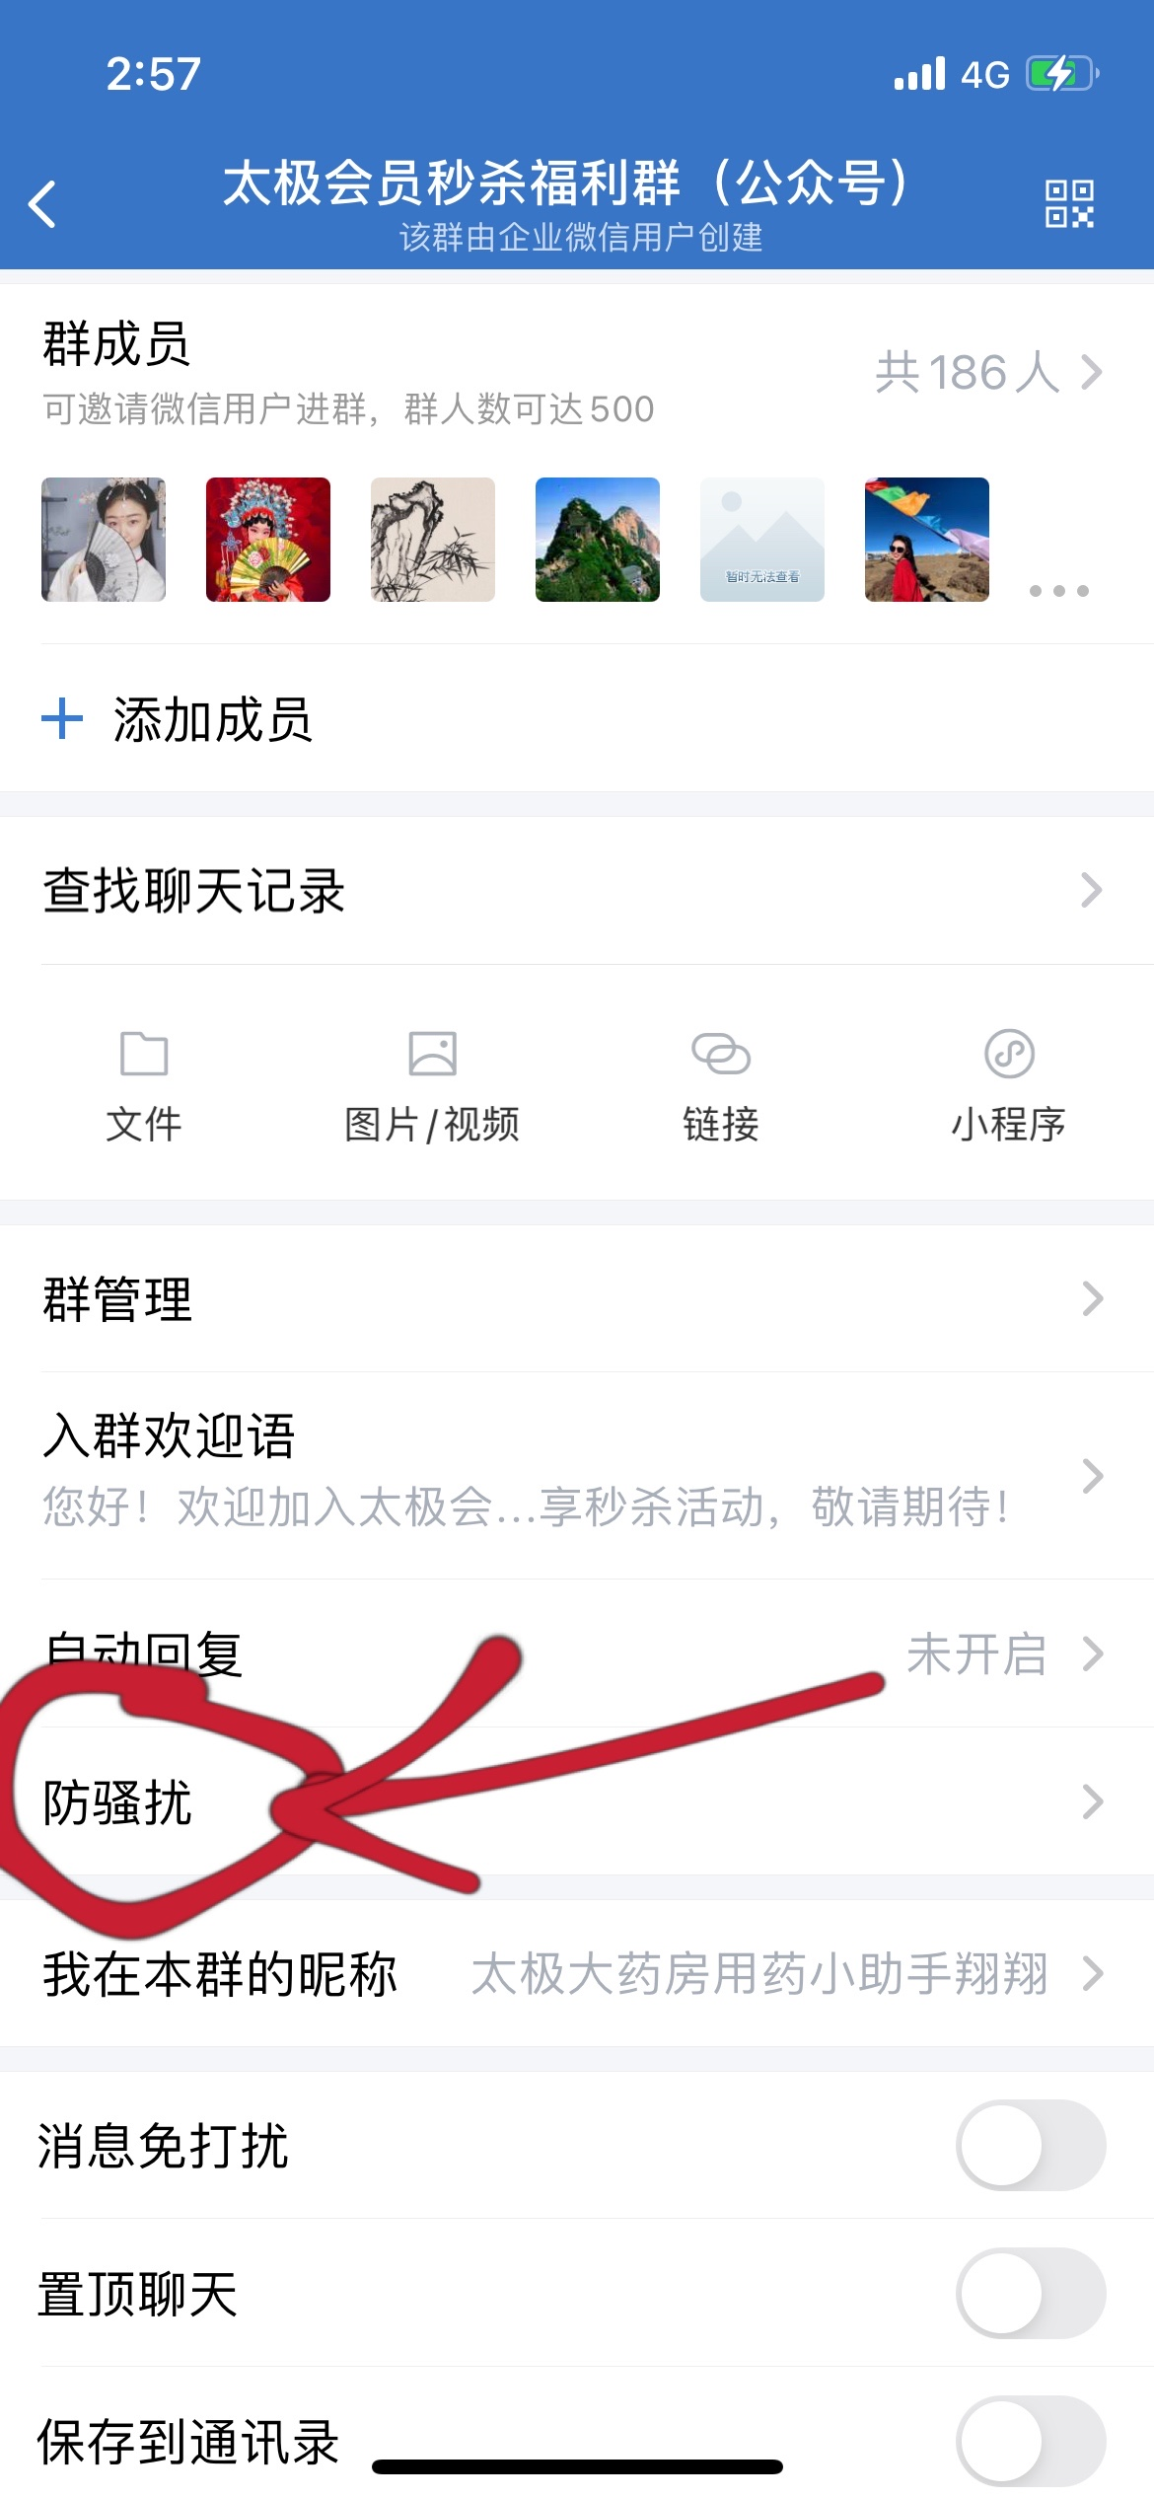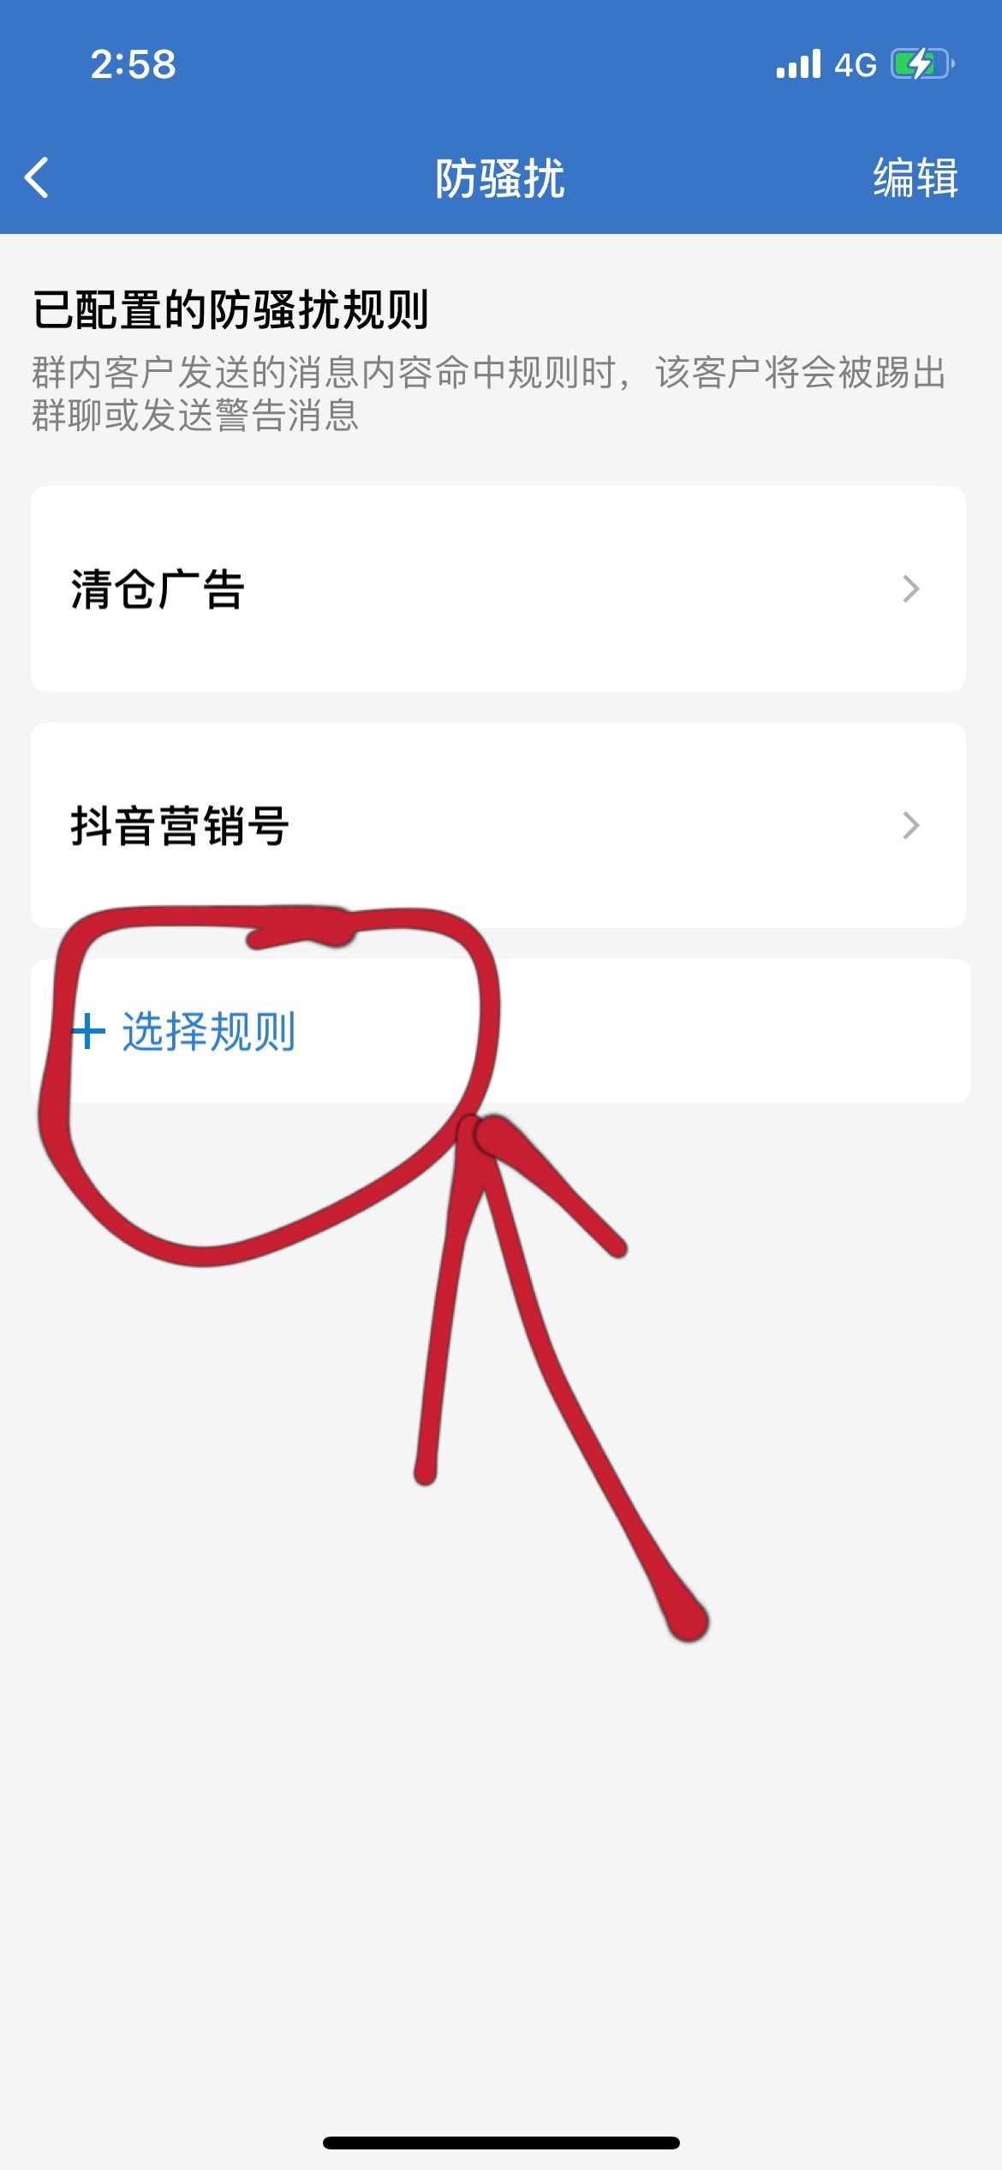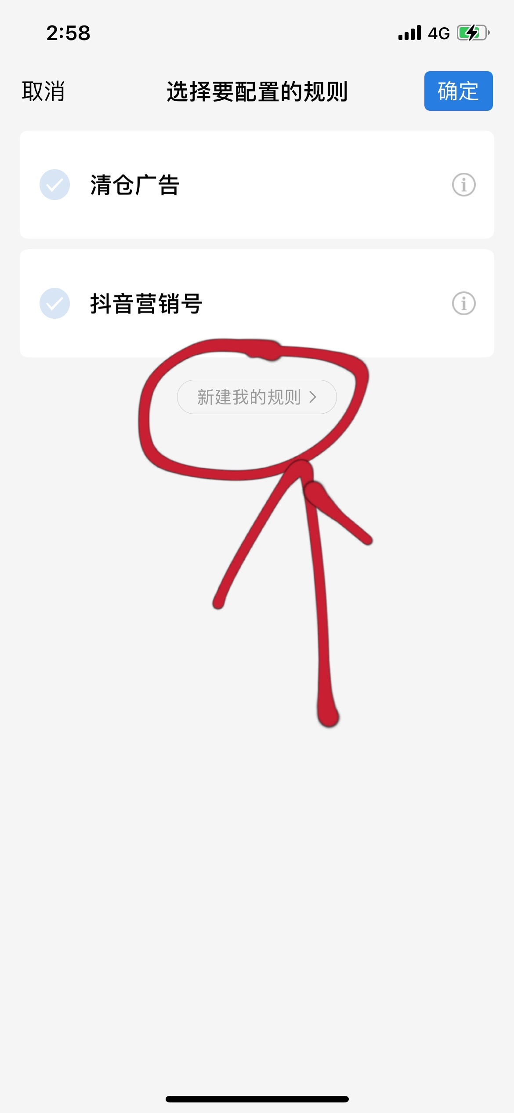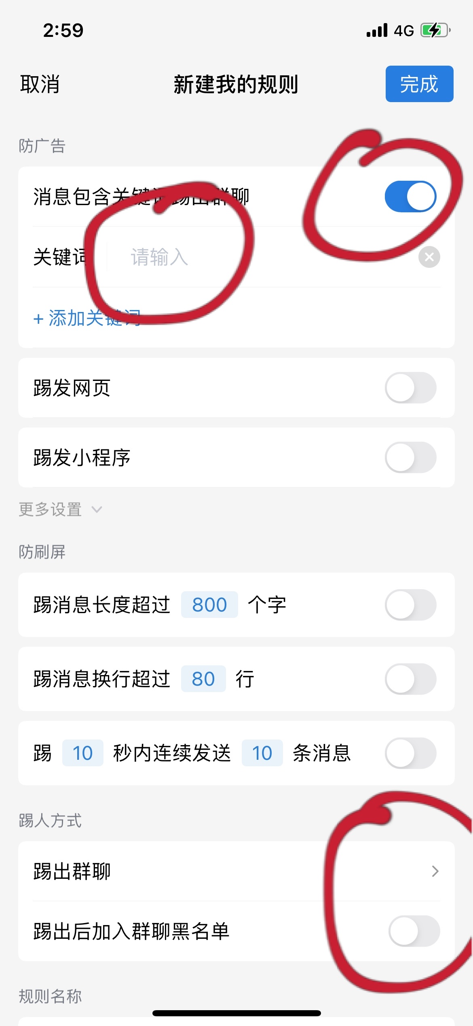
- 防止群友改群名
1.打开企业微信进入后,选择创建的群聊进入。
2.进入后,选择右上角的两个小人的图标。
3.进入后,选择群管理的选项。
4.在管理界面,点击禁止改群名后方的开关。
5.点击将其打开后,群成员就无法修改群名,只有管理员和创建者可以修改。
操作图解如下：
